|  |  |  |  |  |  |
| --- | --- | --- | --- | --- | --- |
| **ENTREGA DE ACTIVIDADES** | | | | **No.** |  |
| **Curso:** | |
| **Datos del alumno** | | | | **Logotipo Personal** | |
| **Apellido, Nombre** |  | **Bloque** |  |  | |
| **Clave** |  |  | |
| **Fecha de entrega** |  | **Hora** |  |

**Nota**: al terminar de adjuntar la información a su proyecto, convertir el documento en formato PDF, el formato de texto deberá ser: alienación de texto *justificado*, tipos de fuente Courier New 12puntos, imágenes centradas y agregar un marco de imagen.

# Dispositivos de entrada

# Teclado

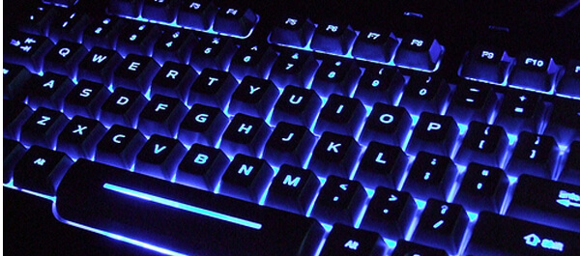 teclado es un dispositivo o periférico de entrada, en parte inspirado en el teclado de las máquinas de escribir

# Mouse El ratón o mouse es un dispositivo apuntador utilizado para facilitar el manejo de un entorno gráfico en una computadoraEl mouse o ratón de computadora | Tecnología + Informática

# tabletas graficas una tableta digitalizadora o tableta gráfica es un periférico que permite al usuario introducir gráficos o dibujos a mano, tal como lo haría con lápiz y papel🎨 Las tabletas gráficas ideales para diseñar [2021]

# lápiz óptico El lápiz óptico es un periférico de entrada para computadoras, en forma de una varita fotosensible, que puede ser usado para apuntar a objetos mostrados en un televisor de CRT o un monitor, en una manera similar a una pantalla táctilCinco lápices ópticos que te harán la vida más fácil con pantallas táctiles - MuyComputer

# lectores de códigos de barras Un lector de códigos de barras es un dispositivo electrónico que por medio de un láser lee el código de barras y emite el número que muestra el código de barras Lector de código de barras - Wikipedia, la enciclopedia libre

# pantallas sensibles al tacto n monitor **sensible al tacto** es una **pantalla** que puede detectar las coordenadas (x,y) de la zona de la propia **pantalla** donde se acerca algo Hardware - Mind42: Free online mind mapping software

# scanner un escáner **es** un periférico de captura utilizado para escanear documentos; **es** decir, convertir un documento en papel en una imagen digitalExposicion del scanner | Slide Set

# webcam Una cámara web o cámara de red​ es una pequeña cámara digital conectada a una computadora la cual puede capturar imágenesPetyoung Visión Nocturna Cámara Web USB con Micrófono 6Led 16 Megapíxeles MP Cámara de La Computadora Cámara Web HD para Computadora Portátil de Escritorio Pc : Amazon.com.mx: Electrónicos

# micrófono Un micrófono es un dispositivo de entrada que se usa para transformar las ondas sonoras en energía eléctrica Los mejores【Micrófonos de Cinta】 - Micrófonos.pro

# joystick Una palanca de mando o joystick ​ es un periférico de entrada que consiste en una palanca que gira sobre una base e informa su ángulo o dirección al dispositivo que está controlando Sony presentó el joystick de la PlayStation 5 | Marketing Registrado / La Comunidad del Marketing Deportivo Dispositivos de salida

# monitor

el monitor es un dispositivo de salida que nos da la imagen que sale de la computadora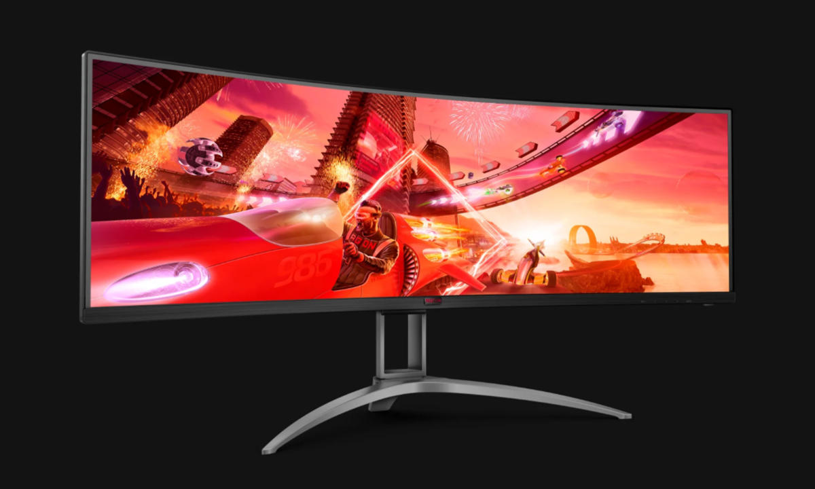

# impresora

la impresora es un dispositivo de salida esta nos permite imprimir una imagen 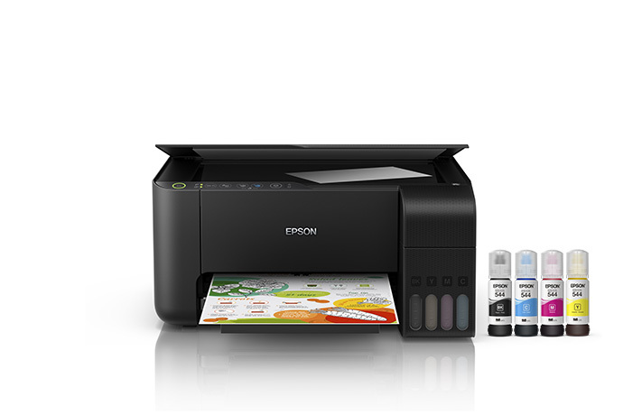

# bocinas

las bocinas son un dispositivo de salida ya que estas nos permiten escuchar el sonido que sale atraves de la computadora

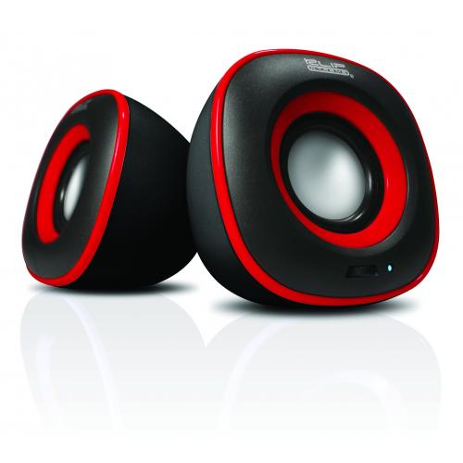

# audifonos los audífonos son dispositivos de salida porque al igual que las bocinas nos permte escuchar el sonido que saca la computadora

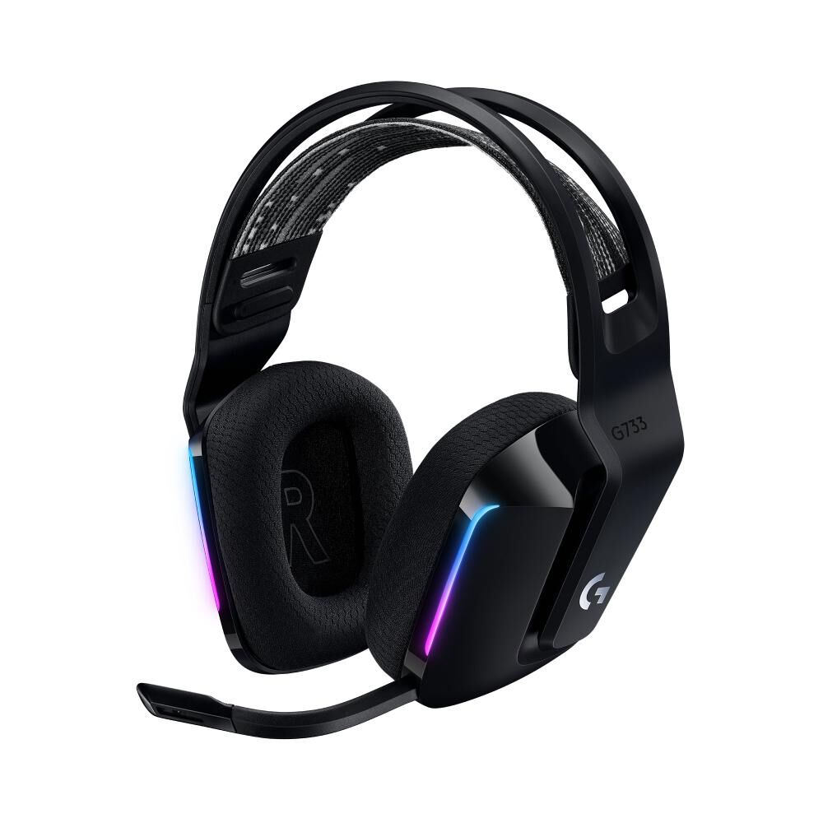

# Dispositivos de almacenamiento

# usb

la usb es un dispositivo de almacenamiento porque nos ayuda a almacenar información

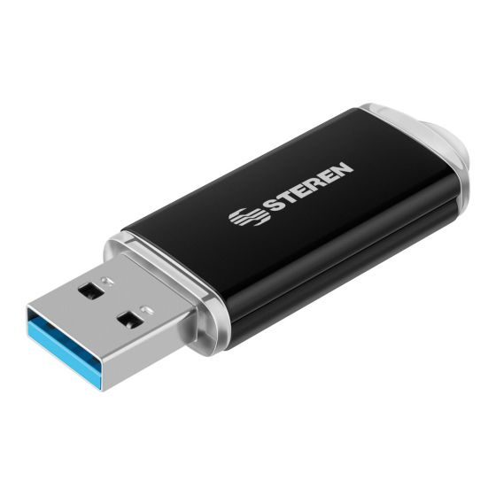

# cd

el cd es un dispositivo de almacenamiento que su información no se puede modificar 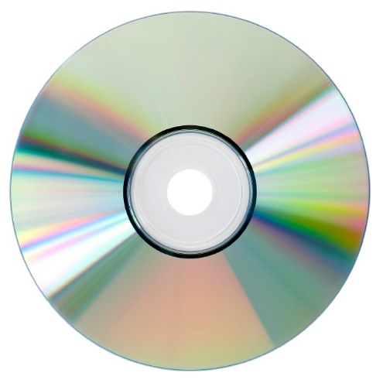

# disco duro

el disco duro es un dispositivo de almacenamiento ya que acumula y guarda la información este dispositivo es extremadamente

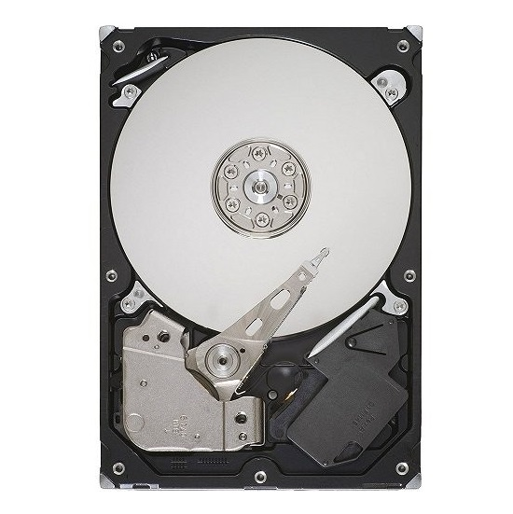

# micro sd nla micro sd es un dispositivo de almacenamiento que se caracteriza por su impresionantemente pequeño tamaño

